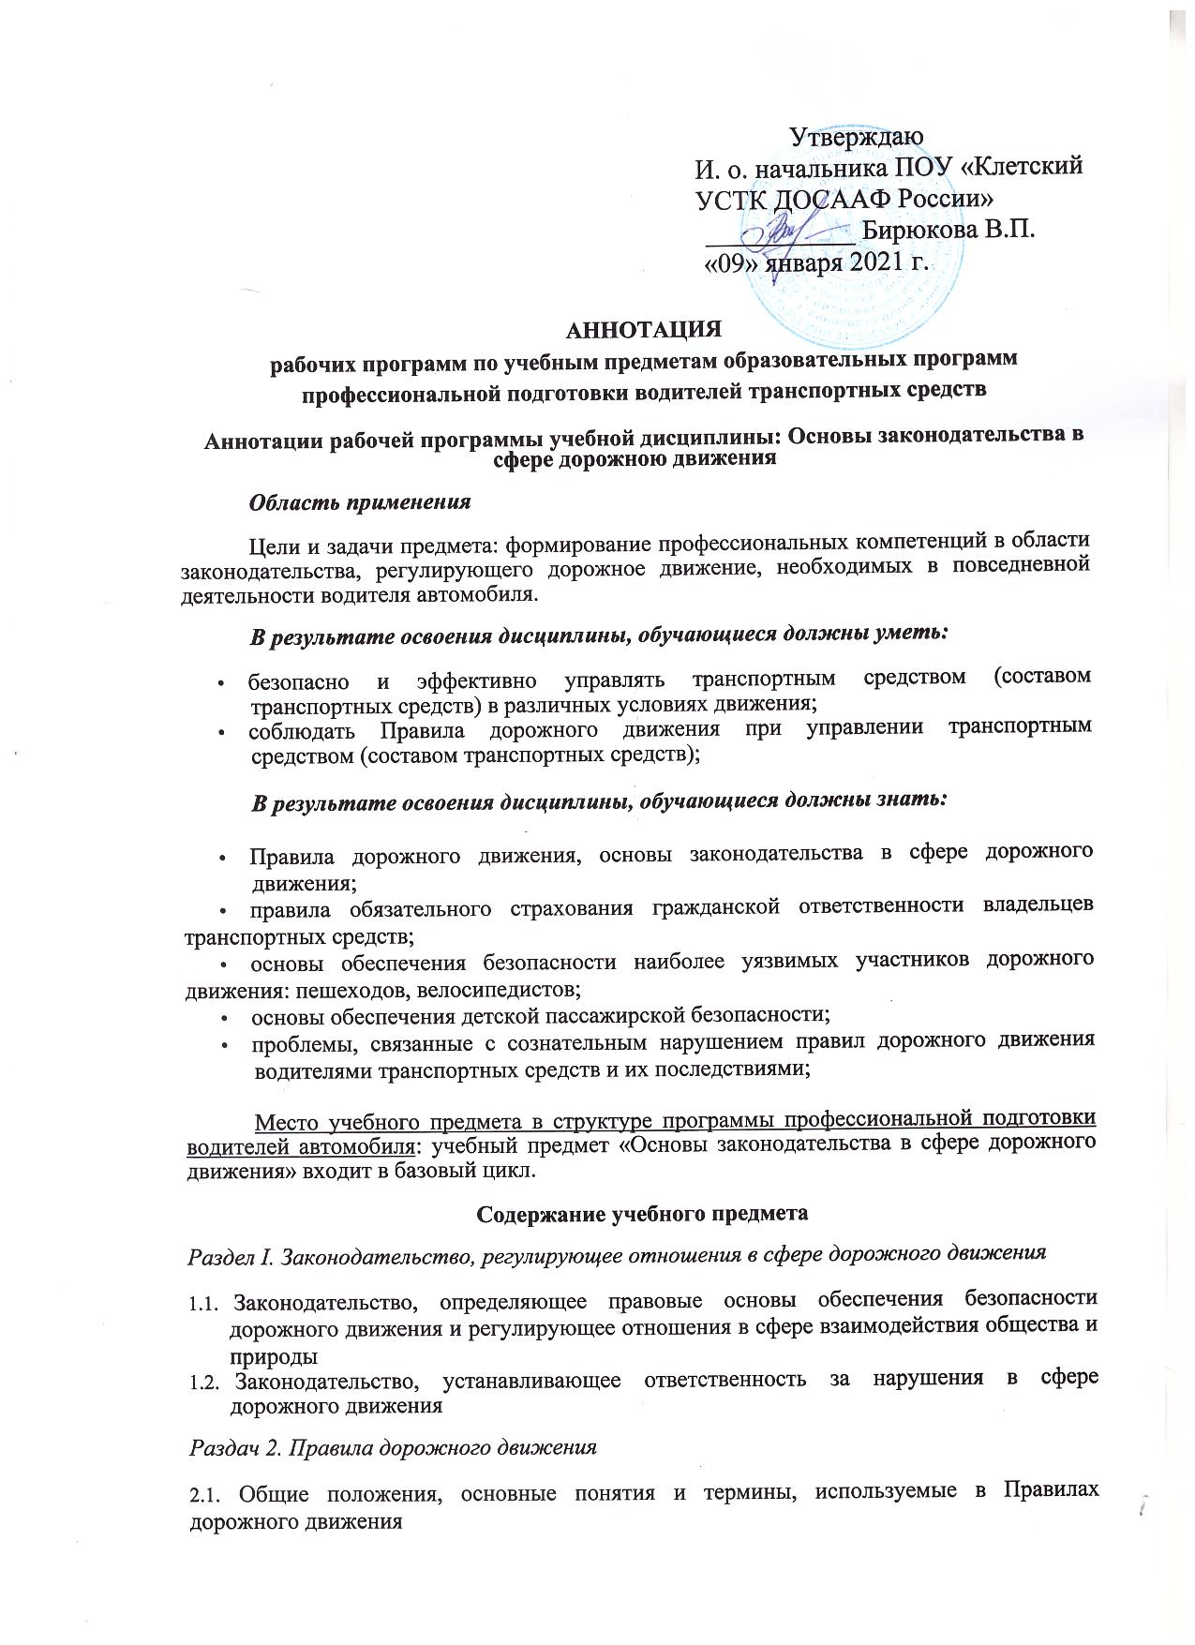
дорожного движения
2.2Обязанности участников дорожного движения
- Дорожные знаки
- Дорожная разметка
- Порядок движения и расположение транспортных средств на проезжей части
- Остановка и стоянка транспортных средств
- Регулирование дорожного движения
- Проезд перекрестков
- Проезд пешеходных переходов, мест остановок маршрутных транспортных средств и
железнодорожных переездов
- Порядок использования внешних световых приборов и звуковых сигналов
- Буксировка транспортных средств, перевозка людей и грузов
- Требования к оборудованию и техническому состоянию транспортных средств. Зачет

Аннотация рабочей программы учебной дисциплины: «Психофизиологические
основы деятельности водителя»

Область применения
Цели и задачи предмета: формирование профессиональных компетенций в области
психофизиологической деятельности, необходимых в повседневной деятельности
водителя автомобиля.

В результате освоения дисциплины, обучающиеся должны уметь:
- управлять своим эмоциональным состоянием;
- конструктивно разрешать противоречия и конфликты, возникающие в дорожном
движении;

В результате освоения дисциплины, обучающиеся должны знать:
- цели и задачи управления системами «водитель-автомобиль-дорога» и «водитель-
автомобиль»;
Место учебного предмета в структуре программы профессиональной подготовки
водителей автомобиля: учебный предмет «Психофизиологические основы деятельности
водителя» входил в базовый цикл.

Содержание учебного предмета

Тема 1 Познавательные функции, системы восприятия и психомоторные навыки
Тема 2 Этические основы деятельности водителя
Тема 3 Основы эффективного общения

Тема 4 Эмоциональные состояния и профилактика конфликтов
Тема 5 Саморегуляция и профилактика конфликтов (психологический практикум). Зачет

Аннотация рабочей программы учебной дисциплины: «Основы управления
транспортными средствами»

Область применения
Цели и задачи предмета: формирование профессиональных компетенций в области
безопасного управления транспортным средством, необходимых в повседневной
деятельности води геля автомобиля.

В результате освоения дисциплины, обучающиеся должны уметь:
- безопасно и эффективно управлять транспортным средством (составом
транспортных средств) в различных условиях движения;
- выбирать безопасные скорость, дистанцию и интервал в различных условиях
движения;
- информировать других участников движения о намерении изменить скорость и
траекторию движения транспортного средства, подавать предупредительные
сигналы рукой;
- использовать зеркала заднею вида при маневрировании;
- прогнозировать и предотвращать возникновение опасных дорожно-транспортных
ситуаций в процессе управления транспортным средством (составом транспортных
средств);
- своевременно принимать правильные решения и уверенно действовать в сложных и
опасных дорожных ситуациях;

В результате освоения дисциплины, обучающиеся должны знать:
- основы безопасного управления транспортными средствами;
- особенности наблюдения за дорожной обстановкой и порядок осмотра дорожной
ситуации;
- способы контроля безопасной дистанции и боковою интервала;
- порядок вызова аварийных и спасательных служб;
- основы обеспечения безопасности наиболее уязвимых участников дорожного
движения: пешеходов, велосипедистов;
- основы обеспечения детской пассажирской безопасности;

Место учебного предмета в структуре программы профессиональной подготовки
водителей автомобиля: учебный предмет «Основы управления транспортными
средствами» входит в базовый цикл.

Содержание учебного предмета

Тема 1 Дорожное движение
Тема 2 Профессиональная надежность водителя
Тема 3 Влияние свойств транспортного средства на эффективность и
безопасность управления
Тема 4 Дорожные условия и безопасность движения
Тема 5 Принципы эффективного и безопасного управления транспортным
средством
Тема 6 Обеспечение безопасности наиболее уязвимых участников дорожного
движения. Зачет

Аннотации рабочей программы учебной дисциплины: Первая помощь при дорожно-
транспортном происшествии

Область применения
Цели и задачи предмета: формирование профессиональных компетенций в области
оказания первой помощи при дорожно-транспортном происшествии

В результате освоения дисциплины, обучающиеся должны уметь.
- выполнять мероприятия по оказанию первой помощи пострадавшим в дорожно-
транспортном происшествии;

В результате освоения дисциплины, обучающиеся должны знать:
- современные рекомендации по оказанию первой помощи;
- методики и последовательность действий по оказанию первой помощи;
- состав аптечки первой помощи (автомобильной) и правила использования ее
компонентов.
Место учебного предмета в структуре программы профессиональной подготовки
водителей автомобиля: учебный предмет «Первая помощь при дорожно-транспортном
происшествии» входит в базовый цикл.

Содержание учебного предмета

Тема 1 Организационно-правовые аспекты оказания первой помощи
Тема 2 Оказание первой помощи при отсутствии сознания, остановке дыхания и
кровообращения
Тема 3 Оказание первой помощи при наружных кровотечениях и травмах
Тема 4 Оказание первой помощи при прочих состояниях, транспортировка пострадавших в дорожно-транспортном происшествии. Зачет

Аннотации рабочей программы учебной дисциплины: «Устройство н техническое
обслуживание транспортных средств категории «В», как объектов управления»

Область применения
Цели и задачи предмета: формирование профессиональных компетенций в области
устройства и технического обслуживания транспортных средств соответствующих
категорий, необходимых в повседневной деятельности водителя автомобиля.

В результате освоения дисциплины, обучающиеся должны знать:
- цели и задачи управления системами «водитель-автомобиль-дорога» и «водитель-
автомобиль»;

В результате освоения дисциплины, обучающиеся должны уметь:

- выполнять ежедневное техническое обслуживание транспортного средства (состава
транспортных средств);
- устранять мелкие неисправности в процессе эксплуатации транспортного средства (состава транспортных средств);

Место учебного предмета в структуре программы профессиональной подготовки
водителей автомобиля: учебный предмет «Устройство и техническое обслуживание
транспортных средств категории «В», как объектов управления» входит в
специальный цикл.

Содержание учебного предмета (для категории «В»)

Раздел 1: Устройство транспортных средств

- Общее устройство транспортных средств категории «В»
- Кузов автомобиля, рабочее место водителя, системы пассивной безопасности
- Общее устройство и работа двигателя
- Общее устройство трансмиссии
- Назначение и состав ходовой части
- Общее устройство и принцип работы тормозных систем
- Общее устройство и принцип работы системы рулевого управления
- Электронные системы помощи водителю
- Источники и потребители электрической энергии
- Общее устройство прицепов и тягово-сцепных устройств
Раздел 2: Техническое обслуживание

- Система технического обслуживания
- Меры безопасности и защиты окружающей природной среды при эксплуатации
транспортного средства. Зачет
- Устранение неисправностей* Зачет

Аннотация рабочей программы учебной дисциплины: «Основы управления
транспортными средствами категории «В»

Область применения
Цели и задачи предмета: формирование профессиональных компетенций в области
безопасного управления транспортным средством, необходимых в повседневной
деятельности водителя автомобиля.

В результате освоения дисциплины, обучающиеся должны уметь:
- безопасно и эффективно управлять транспортным средством (составом
транспортных средств) в различных условиях движения;
- выбирать безопасные скорость, дистанцию и интервал в различных условиях
движения;
- информировать других участников движения о намерении изменить скорость и
траекторию движения транспортного средства, подавать предупредительные
сигналы рукой;
- использовать зеркала заднего вида при маневрировании;
- прогнозировать и предотвращать возникновение опасных дорожно- транспортных ситуаций в процессе управления транспортным средством (составом транспортных средств);

Содержание учебного предмета

- Приемы управления транспортным средством
- Управление транспортным средством в штатных ситуациях
- Управление транспортным средством в нештатных ситуациях. Зачет
- Приемы управления транспортным средством

Аннотации рабочей программы учебной дисциплины: «Вождение транспортных
средств категории «В» (с механической трансмиссией)

Область применения
Цели и задачи предмета: формирование профессиональных компетенций в области
безопасного управления транспортным средством, необходимых в повседневной
деятельности води геля автомобиля.

В результате освоения дисциплины, обучающиеся должны уметь:
- безопасно и эффективно управлять транспортным средством (составом
транспортных средств) в различных условиях движения;
- соблюдать Правила дорожного движения при управлении транспортным
средством (составом транспортных средств);
Место учебного предмета в структуре программы профессиональной подготовки
водителей автомобиля: учебный предмет «Вождение транспортных средств категории «В»
(с механической трансмиссией) входит в специальный цикл.

Содержание учебного предмета (для категории «В»)

Раздел 1. Первоначальное обучение вождению

  - Посадка, действия органами управления *
  - Пуск двигателя, начало движения, переключение передач в восходящем порядке, переключение передач в нисходящем порядке, остановка, выключение двигателя
  - Начало движения, движение по кольцевому маршруту, остановка в заданном месте с применением различных способов торможения
  - Повороты в движении, разворот для движения в обратном направлении, проезд
перекрестка и пешеходного перехода
  - Движение задним ходом
  - Движение в ограниченных проездах, сложное маневрирование
  - Движение с прицепом**

2. Раздел 2. Обучение вождению в условиях дорожного движения

- Вождение по учебным маршрутам***Зачет

Аннотации рабочей программы учебной дисциплины: «Организация и выполнение
грузовых перевозок автомобильным транспортом»

Область применения
Цели и задачи предмета: формирование профессиональных компетенций в области
безопасного организации и выполнения грузовых перевозок автомобильным транспортом, необходимых в профессиональной деятельности водителя автомобиля.

В результате освоения дисциплины, обучающиеся должны уметь:
• обеспечивать безопасную посадку и высадку пассажиров, их перевозку, либо
прием, размещение и перевозку грузов;

Место учебного предмета в структуре программы профессиональной подготовки
водителей автомобиля: учебный предмет «Организация и выполнение грузовых перевозок
автомобильным транспортом» входит в профессиональный цикл.

Содержание учебного предмета (для категории «В»)

- Нормативные правовые акты, определяющие порядок перевозки грузов
автомобильным транспортом
- Основные показатели работы грузовых автомобилей
- Организация грузовых перевозок
- Диспетчерское руководство работой подвижного состава. Зачет

Аннотация рабочей программы учебной дисциплины: «Организация и выполнение
пассажирских перевозок автомобильным транспортом»

Область применения
Цели и задачи предмета: формирование профессиональных компетенций в области
безопасного организации и выполнения пассажирских перевозок автомобильным
транспортом, необходимых в профессиональной деятельности водителя автомобиля.

В результате освоения дисциплины, обучающиеся должны уметь:
• обеспечивать безопасную посадку и высадку’ пассажиров, их перевозку, либо
прием, размещение и перевозку грузов;
Место учебного предмета в структуре программы профессиональной подготовки
водителей автомобиля: учебный предмет «Организация и выполнение пассажирских
перевозок автомобильным транспортом» входит в профессиональный цикл.

Содержание учебного предмета (дли категории «В»)

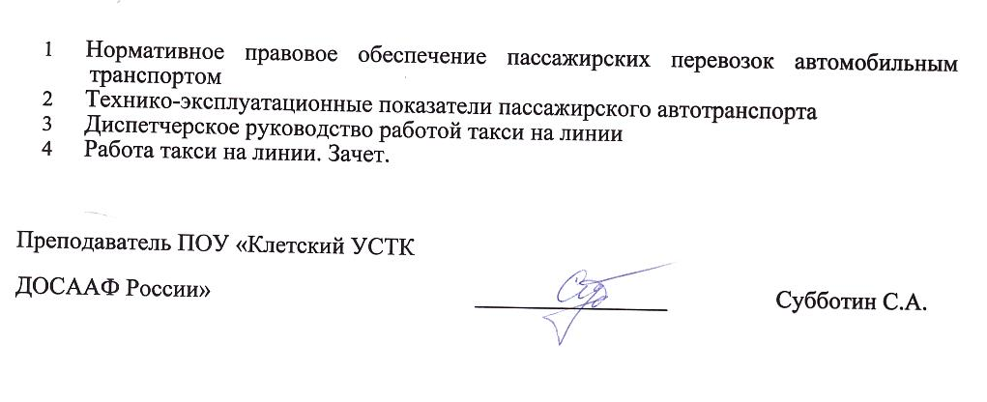

- Нормативное правовое обеспечение пассажирских перевозок автомобильным
транспортом
- Технико-эксплуатационные показатели пассажирского автотранспорта
- Диспетчерское руководство работой такси на линии
- Работа такси на линии. Зачет.

Преподаватель ПОУ «Клетский УСТК
ДОСААФ России» Субботин С.А. Субботин

